Especificación de Requisitos del Sistema (SRS)
SITIO WEB PARA LA VENTA DE PRODUCTOS TECNOLÓGICOS
INNOVIX

Juan Pablo Merchán Chacón - 1092339432
Aldair Armando Bastos Acevedo - 1004911806
Julian Andres Jaimes Lopez - 1091970200

Programa de Ingeniería de Sistemas
Ingeniería de Software II
Universidad de Pamplona
Villa del Rosario
2026

Actividades a desarrollar
Cada equipo deberá modelar su sistema utilizando herramientas CASE (Computer-Aided Software Engineering).
Herramientas recomendadas
- StarUML
- Visual Paradigm
- Draw.io

Descripción General del Sistema
Innovix es una plataforma web orientada a la comercialización de productos tecnológicos, diseñada para ofrecer una experiencia de usuario moderna, intuitiva y eficiente. El sistema permite a los usuarios explorar un catálogo dinámico de productos, interactuar con ellos mediante animaciones visuales y realizar procesos de compra de forma sencilla desde cualquier dispositivo.
La aplicación integra funcionalidades clave como visualización de productos con información detallada (nombre, precio e imagen), selección de artículos y gestión de un carrito de compras funcional. Todo esto se presenta dentro de una interfaz con diseño estético, caracterizado por una combinación de colores sobrios y elementos interactivos que mejoran la navegación.
Además, el sistema está pensado para ser escalable, permitiendo la futura incorporación de módulos como autenticación de usuarios, múltiples métodos de pago y almacenamiento de datos. Su estructura facilita tanto la expansión de funcionalidades como el mantenimiento del código.

Diagramas mínimos requeridos
1. Diagrama de casos de uso
Representa la interacción entre los usuarios y el sistema.
Debe identificar:
- actores
- funcionalidades principales
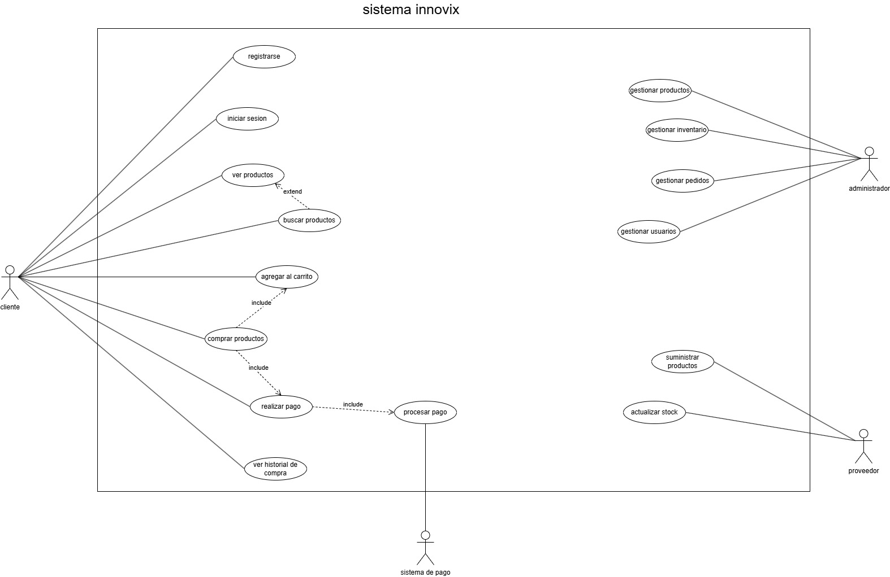
- relaciones entre casos de uso

2. Diagrama de clases
Describe la estructura del sistema mediante:
- clases
- atributos
- métodos
- relaciones entre clases

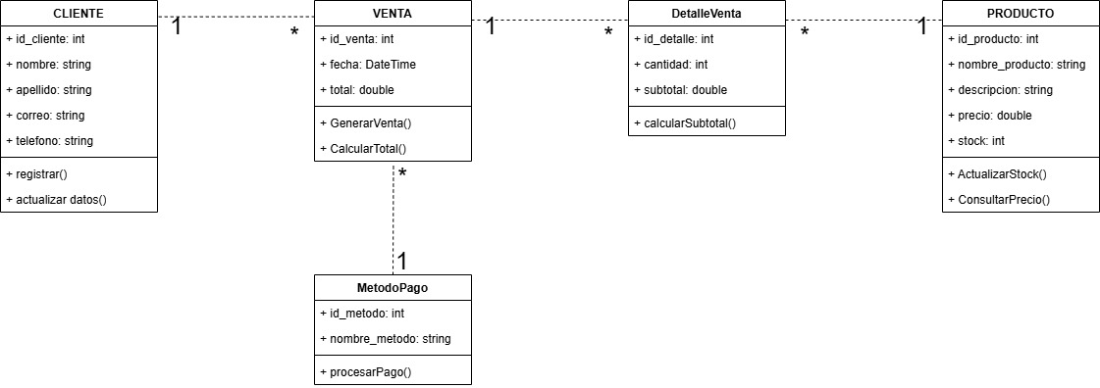

3. Diagrama de secuencia
Representa el flujo de interacción entre los componentes del sistema a lo largo del tiempo.

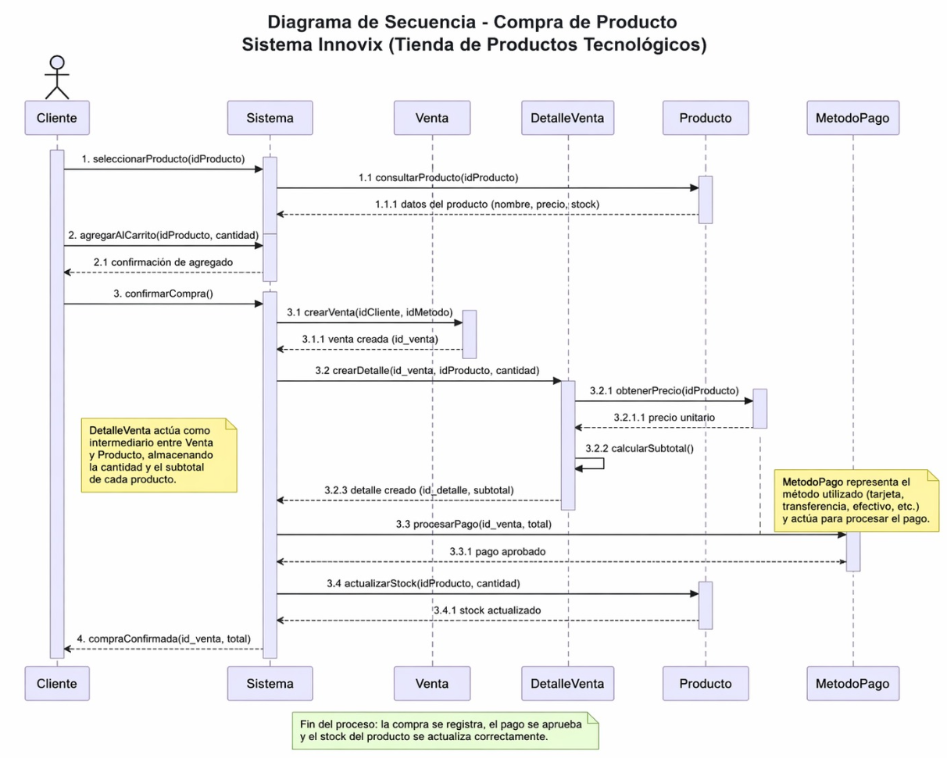

4. Modelo entidad–relación
Describe la estructura de la base de datos del sistema.
Debe incluir:
- entidades
- atributos
- relaciones

